Piraten
  - Kreativideen

Riesenkrebs

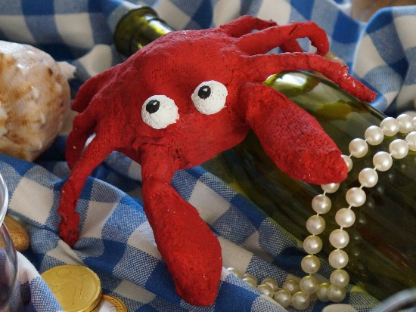
Material:
- Halbkugel aus Pappe (Bastelladen)
- oder selbst gemacht aus Pappmaché
- dicke Pappe
- Schere
- ca. 10-12 Pfeifenputzer
- Holz- oder Wattekugeln
- Gipsbinde und Wasser
- Rote, weiße und schwarze Acrylfarbe
- Pinsel

Und so geht’s:
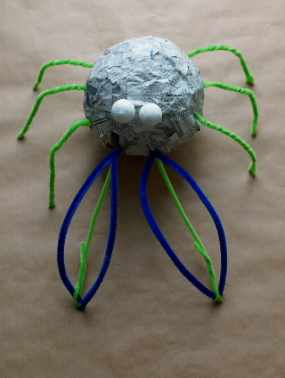
- Die Halbkugel auf ein Stück Karton kleben, um den Krebskörper einen Boden zu verleihen. Seitlich je drei und vorne zwei Löcher mit der Schere hineinbohren. Je einen Pfeifenputzer doppelt nehmen in sich selbst verdrehen und als Fuß in eines der seitlichen Löcher stecken.
- Aus 2-3 weiteren Pfeifenputzern ein Gerüst für die Scheren formen und an der Vorderseite des Krebses in die vorher gebohrten Löcher stecken. Alle Gliedmaßen zusätzlich mit etwas Klebstoff befestigen.
- Die Holz- bzw. Wattekugeln auf ein kurzes Stück Pfeifenputzer kleben und ebenfalls am Krebs fixieren.
- Die Gipsbinde in Stücke schneiden, ins Wasser tauchen und um den Rohling wickeln. Alles gut trocknen und anschließend bemalen. Tipp: Krebse in verschiedenen Größen anfertigen.

Maritime Schatzkästchen
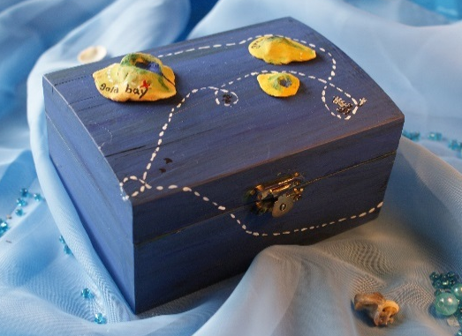
Material:
- Holz- oder Pappkästchen
- Acrylfarbe
- Pinsel & Schaschlikstäbchen
- Modelliermasse (oder Salzteig)
- Flüssigkleber
- Wasserfeste Filzstifte

Und so geht’s:
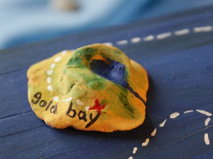
- Die Kisten mit blauer Acrylfarbe grundieren und gut trocknen lassen. Aus der Modelliermasse kleine Inseln formen und aushärten lassen. Tipp: Diese beiden Arbeitsschritte bereits vor dem Fest erledigen.
- Die Inseln bemalen und auf der Holzkiste festkleben.
- Anschließend einen feinen Pinsel oder Schaschlikstab in weiße Farbe tunken und damit eine Seeroute aufmalen.

Schaurige Skelette
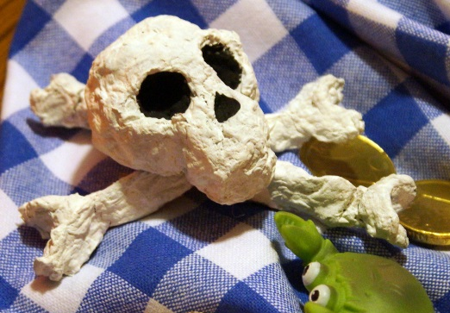
Material:
- Zeitungspapier
- Eimer
- Tapetenkleister (Pulver)
- Wasser
- weiße & schwarze Acrylfarbe & Pinsel
- Heißklebepistole & Klebepatronen

Und so geht’s:
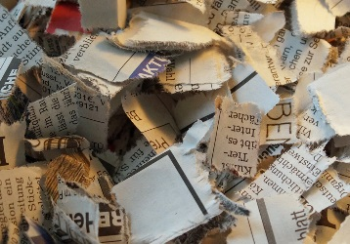
- Das Zeitungspapier in kleine Stücke reißen und über Nacht in warmes Wasser einweichen. Anschließend etwas Tapetenkleisterpulver hinzugeben und gut verrühren.
- Nach etwa 30min überschüssiges Wasser abgießen bzw. ausdrücken, so dass ein homogener Brei entsteht.
- Sollten noch größere Papierfetzen erkennbar sein diese mit den Fingern zerpflücken.
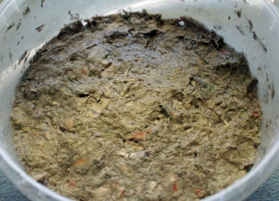
- Aus dem Pappmachébrei Schädel und andere schaurige Gebeine formen und gut trocknen lassen.
- Alle Teile weiß grundieren. Bei den Schädeln Augen- und Nasenhöhlen mit schwarzer Farbe ausmalen.
- Die Knochen nach Belieben übereinander kleben.

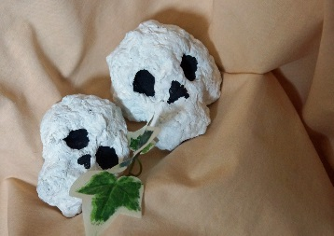
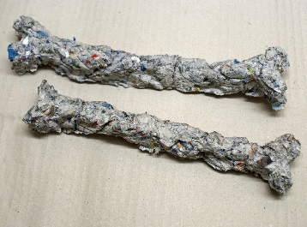

Raubgut

In Abenteuerfilmen werden meist Berge von Gold und edler Schmuck als Beute der Piraten präsentiert. Im wahren Leben nahmen die Seeräuber vor allem Dinge, die sie schnell weiterkaufen konnten, wie z.B.: Waffen, Holz, Schlachtvieh, Wein, Getreide, aber auch Öl, Essig oder Honig und Feigen.

Wenn sie Glück hatten erbeuteten sie auch Gold- oder Silbermünzen, edlen Schmuck oder den extrem seltenen und sehr teuren Farbstoff Purpur.

Häufig wurden die Gefangenen zudem als Sklaven weiterverkauft. Nur wer besonders reicht oder berühmt war, konnte hoffen von seiner Familie durch eine Lösegeldzahlung befreit zu werden.

Die Seeräuber und das Mittelmeer

Viele Seeräuber waren auf dem Mittelmeer unterwegs. Dafür gab es gleich 3 Gründe.

- Viele Küsten am Mittelmeer sind nicht nur steil und zerklüftet, sondern verfügen auch über flache Buchten, die durch Felsen teilweise vom Meer abgeschirmt sind. Darin konnten sich die Seeräuber nicht nur gut verstecken, sondern auch mögliche Angreifer im Auge behalten, ohne selbst bemerkt zu werden.

- Ein großer Teil der Küstenbewohner war extrem arm und geriet daher schnell in Versuchung Schiffe auszurauben. Außerdem galten Boote auf See nicht als Eigentum eines anderen und wer sie überfiel damit nicht unbedingt als Verbrecher. Bei den Griechen waren Seeräuber wegen ihrer Kühnheit sogar
hoch angesehen.

- Das griechische Recht gab jedem Griechen die Möglichkeit für erlittenes Unrecht Rache zu nehmen. Wenn ein Familienmitglied zu Schaden kam, durfte die ganze Sippe (Großfamilie) den Täter verfolgen, ausrauben und sogar töten. In Bezug auf Seeraub nannte man dieses Recht ‚Syle’. Leider wurde es von vielen Menschen als Vorwand genutzt, um sich zu bereichern.

Störtebeker und die Vitualienbrüder

Auf der Nord- und Ostsee waren besonders die sogenannten Vitualien-Brüder (urspr. Viktualien-Brüder) berüchtigt, die sich aus angeworbenen Söldnern (Berufskämpfern) zusammensetzten.
Ursprünglich hatte der Herzog von Mecklenburg sie angeworben, um seine belagerte Stadt Stockholm mit Viktualien (Lebensmitteln) und Waffen zu versorgen. Drei Jahre lang hielt die Stadt dadurch der Belagerung stand. Aber dann musste Stockholm doch noch kapitulieren und die Vitualienbrüder waren arbeitslos. Von da an begannen sie auf dem Meer Handelsschiffe zu überfallen.
Mit der Zeit bildeten sich zwei Gruppen, von denen eine sich nach Finnland zurückzog und später begnadigt wurde. Die andere, angeführt durch Gödeke Michels und Klaus Störtebeker, verbreitete weiter Angst und Schrecken. Selbst nach der Verurteilung und Hinrichtung der beiden Männer gab es bis zum Jahr 1488 immer noch Überfälle durch Vitualienbrüder.

Piratenrätsel

1) Wie nennt man kleine, runde Fenster auf Schiffen noch?
a) Guckloch
b) Bullauge
c) Ausguck
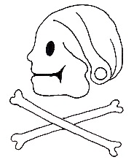
d) Aqualinse

2) Welche Seite des Schiffes ist backbord?
a) die linke
b) die rechte
c) die hintere
d) die vordere

3) Wer war Klaus Störtebeker?
a) ein berühmter Schiffskoch
b) ein adliger Schatzsucher
c) ein berüchtigter Seeräuber
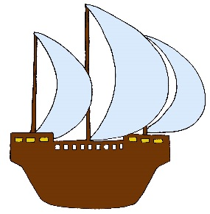
d) ein Seeungeheuer

4) Wie wird ein Schiffskoch noch genannt?
a) Smutje
b) Matjes
c) Gourmet
d) Küchenmeister

5) Was geschieht beim Abtakeln?
a) dem Personal wird gekündigt
b) das Schiff wird geputzt
c) Müll wird über Bord geworfen
d) Segel oder Masten werden eingeholt

6) Was ist eine Buddel?
a) eine schöne Frau
b) eine Schiffsart
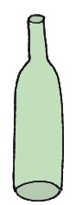
c) eine Flasche
d) eine starke Meeresströmung

7) Was geschieht bei Ebbe?
a) das Meer fließt Richtung Land
b) das Meer zieht sich zurück
c) das Meer schlägt besonders hohe Wellen
d) das Meer spült besonders viele Quallen an

8) Welches Geisterschiff segelt angeblich über die Meere?
a) „Der fürchterliche Franzose“
b) „Der unheimliche Ungar“
c) „Der kreischende Deutsche“
d) „Der fliegende Holländer“

9) Was befindet sich an der Vorderseite mancher alten Segelboote?
a) ein Marterpfahl
b) eine Galionsfigur
c) ein Nummernschild aus Blech
d) ein Holzkreuz (Kruzifix)

10) Worauf bzw. worin schliefen früher die meisten Matrosen?
a) Hängematten
b) Liegestühle
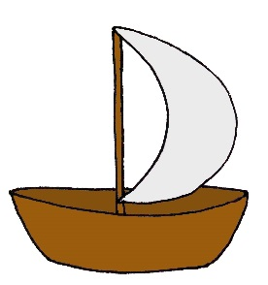
c) Luftmatratzen
d) Klappbetten

11) Welcher Begriff bezeichnet keine Bootsart?
a) Koje
b) Kahn
c) Nachen
d) Yacht

12) Was taten die Piraten bei einem Überfall auf ein Schiff?
a) kentern
b) entern
c) abschleppen
d) anbaggern

13) Wie nennt man den Widerstand gegenüber dem Kapitän noch?
a) Motzrunde
b) Ruderverweigerung
c) Kaperstreik
d) Meuterei

14) Was konnten viele Seemänner tatsächlich nicht?
a) gut sehen
b) schießen
c) schwimmen
d) rudern

15) Dafür waren sie aber meistens umso…
a) fürsorglicher
b) musikalischer
c) abergläubischer
d) intelligenter
Lösungen: 1b, 2a, 3c, 4a, 5d (oder Ware wird abgeladen), 6c, 7b, 8d, 9b, 10a (die Offiziere hatten, im Gegensatz zur Mannschaft, oft sogenannten Schwingkojen. Das sind oben offene Kisten, die an mehreren Seilen aufgehängt wurden), 11a, 12b, 13d, 14b (u. a., weil man glaubte, dass sie ohne Schwimmkenntnisse umso heftiger für die Rettung ihres Bootes kämpfen würden), 15c

